
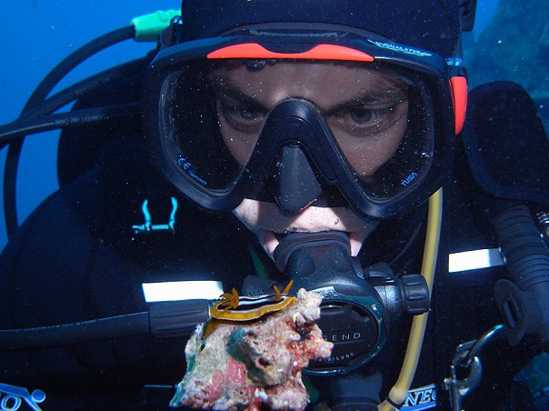
Клубная поездка ДК Онего на Красное море.
Затопленные корабли севера красного моря.
18-25 февраля 2012 г.

Программа поездки:
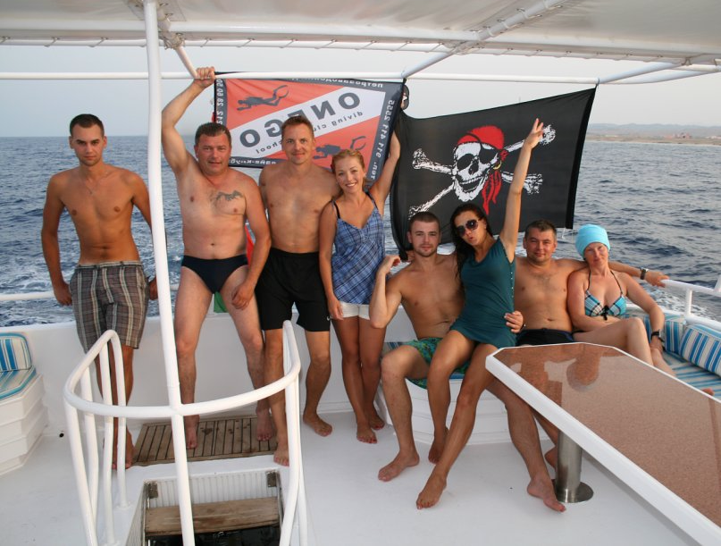
1 день Прибытие в а/п Шарм эль Шейх.. Трансфер на сафари-бот. Размещение в 2-х местных каютах комфортабельной яхты BRINA-1. Праздничный ужин. Информационная встреча, знакомство с командой.
2 день Утреннее погружение на рифах (check-dive). Затем корабль направляется в Abu-Nuhas Это место также называется «Двор кораблей» из-за того, что здесь на морском дне покоятся останки нескольких затонувших кораблей: погружение на затонувший корабль Giannis. На ночь корабль остается в Abu-Nuhas.
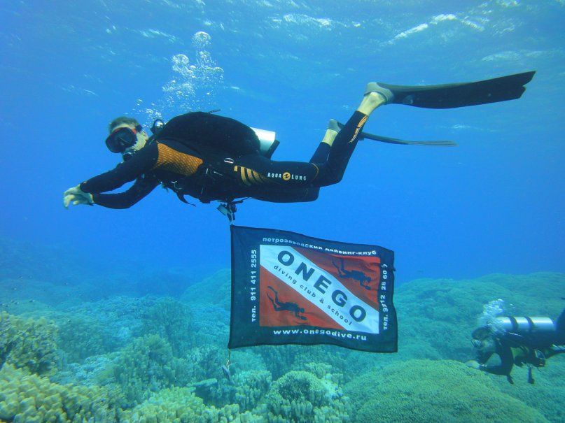
3 день Утром погружения на затонувших кораблях Abu-Nuhas: Sea Star Затонул в 1976. Был полностью загружен каменными плитками. Днем –на затонувшем корабле Rosalie – Moller. Ночное погружение в проливе Gubal.
4 день Утром погружения на затонувшем корабле Chrisoula.
Максимальная глубина – 31 метр. Дневное погружение на Тhistilgorm Самый известный затонувший корабль на Красном море. На ночь – в Gat el Ter.
5 день Направляемся к Рас-Мухамад.Вечером отправимся к Umm Gamar.
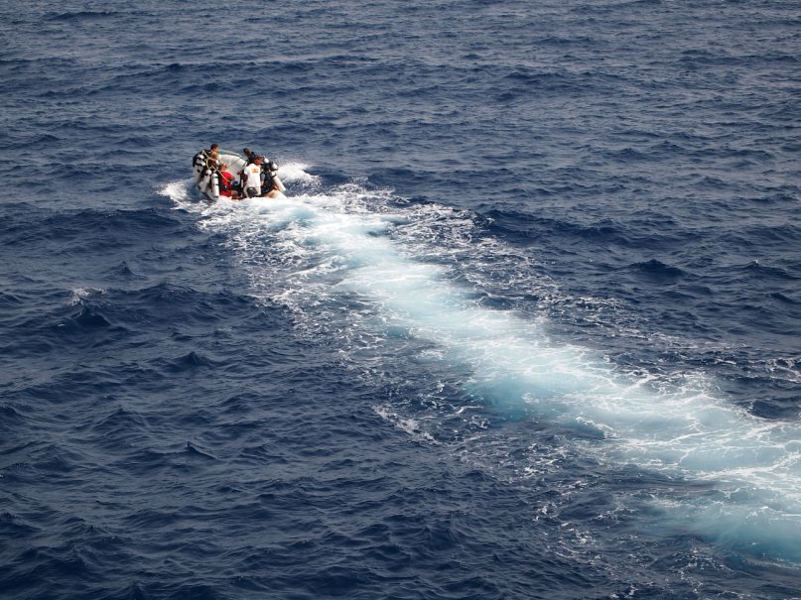
6 день - Carless Reef . Представляет собой 2 выступающие на поверхность воды башенки, образованные на отмели. Затем наш дайв-от держит курс на Small Giftun.
7 день Погружения на сайтах знаменитого Тирана (Джексон, Гордон, Томас каньон). Потрясающая ночная нырялка!
8 день Заключителое погружение на рифах. Прощание с командой.

Стоимость поездки:
Для дайверов: 700 евро
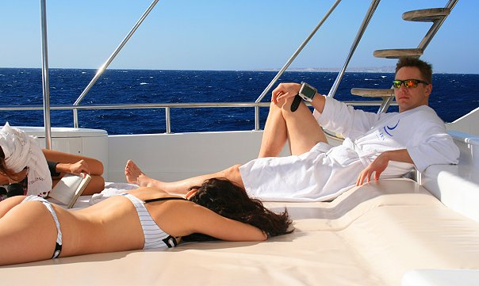
Для не ныряющих: отдельная цена - 550 евро

В стоимость входит:
- дайвинг ( 3-4 погружения в день );
- контроль погружений в сопровождении 2-х гидов-инструкторов ;
- размещение в каютах;
- 3-х разовое питание. Вода, чай, кофе – без ограничений;
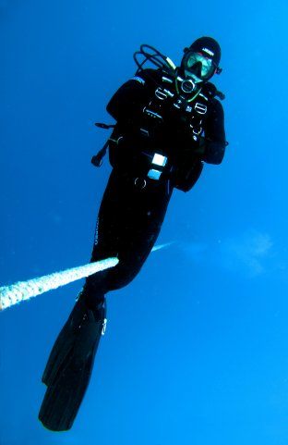
- внутренний трансфер (аэропорт – яхта);

Дополнительно оплачивается:
- авиаперелет
- въездная виза - 15 у.е.
- подводное фото;
- видеосъемка под водой и монтаж фильма;
- аренда необходимого снаряжения;
- обучение новым программам дайвинга;
- 15л баллон;
- нитрокс;
- чаевые команде
- каюта "люкс"

*Места погружений и порядок их посещения может меняться в зависимости от погодных условий.
Трансфер в аэропорт и проживание после сафари не входят в стоимость!
Медицинская страховка обязательна!

Яхта BRINA-1

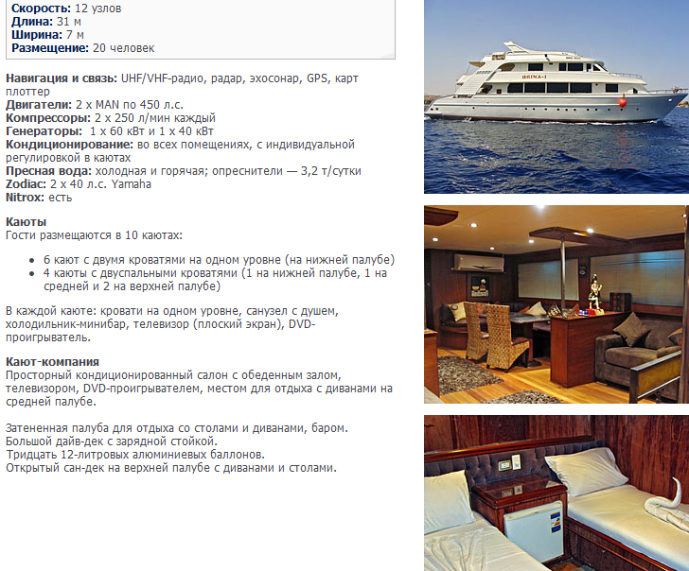

Заинтересовавшихся – прошу выходить на связь не затягивая,
тк необходимо заказывать авиаперелёт и подтверждать фрахт яхты.

С уважением,
Беленихин Дмитрий,
MSDT PADI № 647495.
Петрозаводский дайвинг-клуб "Онего",
DC PADI № 35674 "ONEGO".
Телефон (9212) 28 60 50
belenihin@onego.ru
www.onegodive.ru

